報道関係各位
プレスリリース 2025年4月7日
株式会社AIR PLANNING


「日本観光ガイド冊子・JAPAN SELECT」台北桃園空港にて配布開始！

株式会社AIR PLANNING（本社：東京都千代田区平河町1-3-6 BIZMARKS麹町2F）は、台北桃園空港から日本へ出発する訪日観光客向けに、株式会社デイリー・インフォメーションが発行する『日本観光ガイド冊子・JAPAN SELECT』の配布を開始致しました。
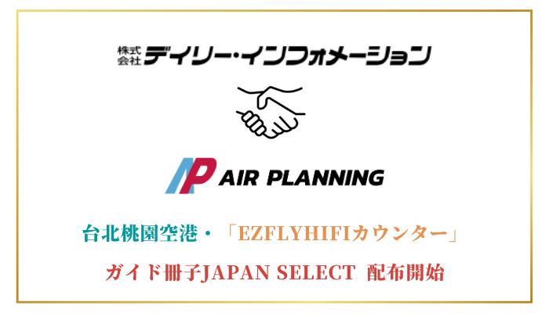
2025年4月1日より、台北桃園空港の第1ターミナルおよび第2ターミナル内「ezflyhifiカウンター」にて、日本行きの搭乗客に限定し、現地スタッフが直接冊子を手渡しいたします。台湾の旅行者に人気の「お得な情報（クーポン・特典）」を紹介することで、冊子の注目度もアップ。日本到着後の旅行プランやショッピングリストに加えていただけるような、魅力的な情報を一冊にまとめてお届けします。

【媒体概要】
配布期間： 2025年４月～
※配布予定部数に到達次第終了
発行部数：20,000部
判型：A5（210×148mm）
仕様：オールカラー・中綴じ
流通：桃園空港第一ターミナル・第二ターミナル 「ezflyhifiカウンター」
スタッフから日本へ向かう乗客に直接手渡し

「(株)デイリー・インフォメーション」について
事業所
広告事業会社：（東京、札幌、名古屋、大阪、福岡）
支社：（函館、仙台、京都、神戸、広島、那覇、ホノルル、ホーチミン、ニューヨーク）
事業内容
＜観光ソリューション事業＞
全国着地型観光・タウン情報フリーマガジンの企画・編集。または広告露出
観光情報誌を中心とした雑誌やTV、ラジオによる広告及び編集タイアップの企画提案
自治体や観光関係の協議会のパンフレットなど制作物の提案・企画・デザイン
DMO（デスティネーション・マネジメント・オーガナイゼーション）による地方創生事業
全国1万4000軒の宿泊施設との取引関係を活かしたプロモーション及びサンプリング
TV番組とのタイアップによる観光情報の提供
観光WEBサイト構築及びSNSサイトの企画・提案・運営
山コンをはじめとした、旅をキーワードとしたイベントの企画･運営
DMP（データー・マネージメント・プラットフォーム）による旅マーケティング情報と属性、行動パターンによる戦略
地域産品に様々なアイデアを付与し、新たな価値を創造する、「六次産業化促進事業」

公式サイト：https://www.din-group.co.jp/

「株式会社AIR PLANNING」について
【企業情報】
所在地：東京都千代田区平河町1-3-6BIZMARKS麹町2F
代表者：代表取締役 張 桐
設立日：2020年9月
事業内容：
・トラベルメディア事業
・台湾専門DMC事業
・訪日インバウンド事業
・広告事業
AIR PLANNING公式サイト：https://air-planning.co.jp
旅の総合予約サイト「旅TIME」：https://tabi-time.com
台湾観光情報サイト「旅OMOI」：https://tabi-omoi.com
国内旅行予約サイト「旅SATO」：https://tabi-sato.com
海外現地ツアー予約サイト「旅NAKA」：https://tabi-naka.com
訪日台湾観光客専用サイト「東洋企劃」：https://www.tabi-sato.com/zh/japanplanning

株式会社AIR PLANNING
メール：info@air-planning.co.jp

